**Визуализация данных**

Используя csv-файл с данными ЧМ 2001-2016 гг, создайте изображение, содержащее 4 диаграммы:

* гистограмма: распределение хоккеистов по количеству участий в ЧМ;
* график: тренды изменения роста на протяжении всех ЧМ для каждой позиции (вратарь, защитник, нападающий);
* столбчатая диаграмма (вертикальная): распределение хоккеистов по месяцам рождения (по всему набору данных);
* круговая диаграмма: распределение позиций (вратарь, защитник, нападающий) между хоккеистами (по всему набору данных).

Пример изображения приведен на Рисунке.

[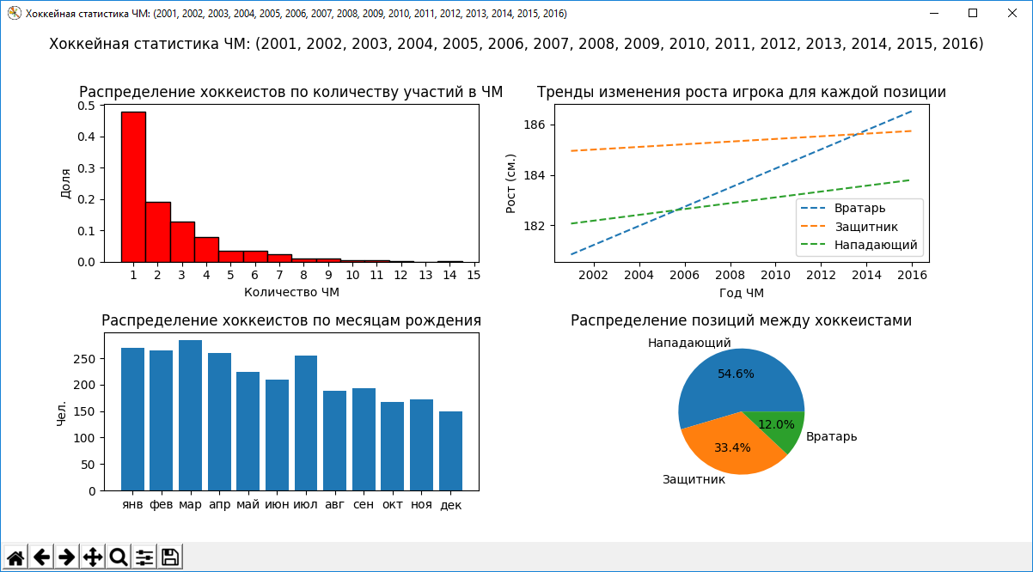](https://www.yuripetrov.ru/edu/python/_images/12_02_03.png)

**Пример изображения: статистика ЧМ**